
Mesehős
komplex mesediagnosztikai és –terápiás módszer ®
középhaladó tanfolyam
2026. január 16 – 2026. március 20.

A tanfolyam ismertetése

Fajtája: Iskolarendszeren kívüli oktatás
Típusa: Online, (élő oktatás).
Jellege: Felnőtt oktatás
Tervezett létszám: Kiscsoportos oktatás (4-8 fő)
Tanfolyam óraszáma: 20 óra, tömbösítve
(Összesen 5 alkalommal,
alkalmanként 4*45 perc, két-két összevont órában.)

Tanfolyam helye: mindenkinek ott, ahol csatlakozik

A tanfolyam tervezett időpontja

Kezdési időpontok: 2026. január 16.

I. Péntek
2026. január 16, péntek,
17.00-20.30 h között.
További péntekenként azonos időpontokban: január 30, február 13, 27, március 20.

Új csoportot a jelentkezők számától függően indítunk. Ilyen esetben a tanfolyam kezdési időpontját a jelentkezők többségének az igénye határozza meg. Az alapszinten sikeres házi vizsgát letevők jelentkezhetnek csak a középhaladó szintű meseelemzői szupervíziós gyakorlatra.

Erről a jelentkezőket az általuk megadott elérhetőségek szerint írásban tájékoztatjuk.

Jelentkezés módja

A mellékelt jelentkezési lap adatainak a kitöltésével és visszaküldésével történik.
Célja, hogy a tanfolyam szakmai tartalmát, stílusát a jelentkezők többségéhez igazítsuk.

Jelentkezési határidő 2026. január 9-ig (Hétfő-péntek, 8.00-18.00 h, egyeztetett időpontban.)

Befizetési időpontok 2026. január 9-ig (Hétfő-péntek 8.00-18.00 h, egyeztetett időpontban. A helyeket a befizetés sorrendjében töltjük fel.)

Befizetés módja Számla ellenében átutalással történik.

Tanfolyam díja
amely személyenként egy összegben fizetendő be, mindösszesen fizetendő összeg: 20*2990 Ft= 59 800 Ft.
(Az összeg ÁFA-mentes.)

A tanfolyamon való részvétel együttes feltétele a kitöltött és leadott jelentkezési adatlap és a tanfolyami díj igazolt befizetése. A tanfolyami helyeket a befizetések sorrendjében töltjük fel.

A tanfolyam díja tartalmazza a tanfolyam elvégzése alatt

Az oktatási órákon való részvétel lehetőségét,
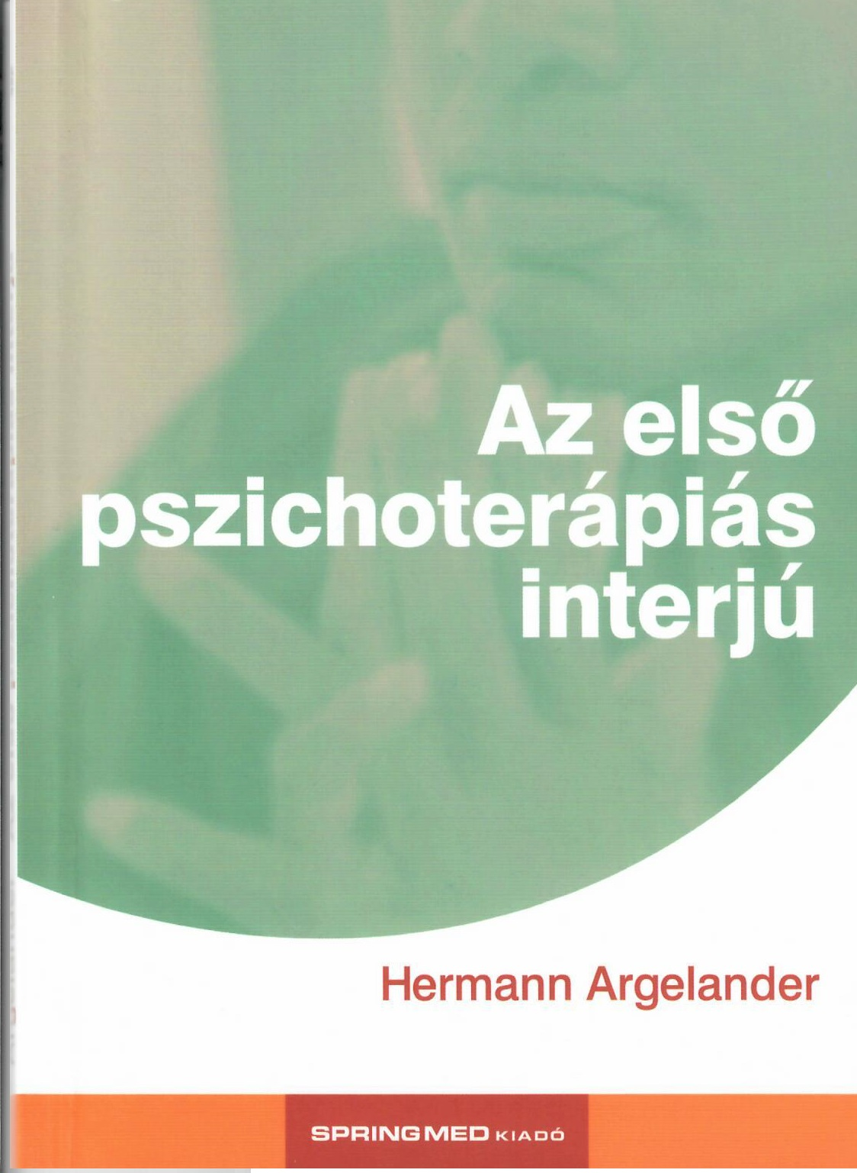
pótlási kötelezettség nélkül.
A szakirodalmak térítésmentes használati lehetőségét.
A kiadványok meg- és visszaküldése a hallgatók költségére, postai úton és díjszabás alapján történik. A kiadványok ép, sértetlen állapotúak, amelyek állagának megóvásáért a hallgató felel. Egyéb tudnivalók beiratkozáskor.

Képző vállalat: e-pakk Bt. (Cg. 01-06-727751, adószám: 20552059-1-42)

Létszámtól függően Budapesten két, tömegközlekedéssel, autóval jól megközelíthető belvárosi helyszínen (V. és XI. kerület). A pontos részleteket a jelentkezések lezárásakor közöljük.

Reméljük, hogy tájékoztatónk megfelel elképzeléseinek és választ ad kérdéseire! További kérdései esetén kérjük, hívjon minket munkanapokon és munkaidőben a tel.: (06-1) 216-4591 telefonszámon!

